**一、关于姿态解算的分析**

1.惯性器件

在姿态解算中，或者说在惯性导航中，依靠的一个重要器件就是惯性器件，包括了加速度计和陀螺仪。陀螺仪的特性就是高频特性好，可以测量高速的旋转运动；而加速度计的低频特性好，可以测量低速的静态加速度。无论是何种算法(互补滤波、梯度下降、甚至是Kalman滤波器)，都离不开对当地重力加速度g的测量和分析。惯性导航利用的就是静态性能好的加速度计去补偿动态性能好的陀螺仪漂移特性，得到不飘并且高速的姿态跟踪算法，因此基于惯性器件的姿态解算，加速度计是老大，它说了算。

2.定点飞行

为了让四轴平稳的悬停或飞行在半空中，四个电机必须提供准确的力矩->假设力矩与电机PWM输出呈线性关系，也就是必须提供准确的4路PWM->4路PWM由遥控器输入(期望角度)、PID算法及其参数和姿态解算输出(当前角度)组成，假设遥控器输入不变(类似脱控)、PID算法及其参数也较为准确(PID参数无需十分精确，但只要在某个合理的范围内，控制品质差不了多少)，也就是姿态解算的输出必须是十分准确的，可以真实反应飞行器的实际角度->姿态解算的结果由加速度计和陀螺仪给出，根据前述惯性导航的描述，加速度计补偿陀螺仪，因此要得到精确的姿态解算结果，务必要求加速度输出精确的重力加速度g->这里仅讨论悬停飞行，因此忽略掉额外的线性加速度(事实证明，在四轴强机动飞行过程中，线性加速度必须要考虑并消除)，假设加速度计输出重力加速度g，这个重力加速度g必须十分“精确”。

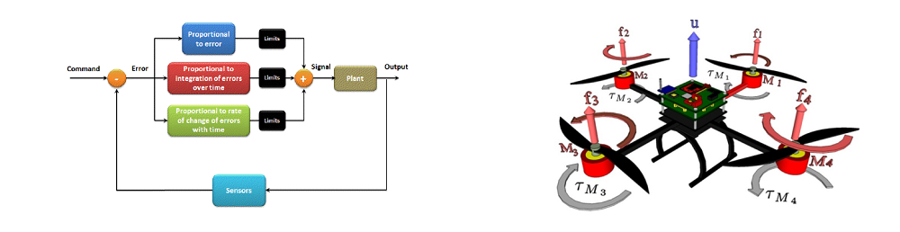

3. 姿态解算

姿态解算(attitude algorithm),是指把陀螺仪，加速度计, 罗盘等的数据融合在一起，得出飞行器的空中姿态，飞行器从陀螺仪器的三轴角速度通过四元数法得到俯仰，航偏，滚转角，这是快速解算，结合三轴地磁和三周加速度得到漂移补偿和深度解算。

4.姿态的数学模型坐标系

姿态解算需要解决的是四轴飞行器和地球的相对姿态问题。地理坐标系是固定不变的，正北，正东，正上（东-北-天）构成了坐标系的X，Y，Z轴用坐标系R表示，飞行器上固定一个坐标系用r表示，那么我们就可以适用欧拉角，四元数等来描述r和R的角位置关系。

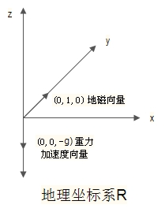

**二、四元数与欧拉角**

1.什么是四元数

四元数是简单的超复数，是由实数加上三个虚数单位 i、j、k 组成，而且它们有如下的关系： i^2 = j^2 = k^2 = -1， i^0 = j^0 = k^0 = 1 , 每个四元数都是 1、i、j 和 k 的线性组合，即是四元数一般可表示为a + bk+ cj + di，其中a、b、c 、d是实数。

对于i、j、k本身的几何意义可以理解为一种旋转，其中i旋转代表X轴与Y轴相交平面中X轴正向向Y轴正向的旋转，j旋转代表Z轴与X轴相交平面中Z轴正向向X轴正向的旋转，k旋转代表Y轴与Z轴相交平面中Y轴正向向Z轴正向的旋转，-i、-j、-k分别代表i、j、k旋转的反向旋转。

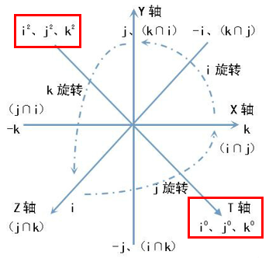

上图中T轴即为XY平面内的对角线，表示的结果如上。

由于i，j，k的性质和笛卡尔坐标系三个轴叉乘的性质很像，所以可以将四元数写成一个向量和一个实数组合的形式：

q=(v⃗ +w)=((x,y,z),w)

四元数是一种高阶复数，可以看做是向量和实数的一种更加一般的形式，向量可以视作为实部为0的四元数，而实数可以是作为虚部为0的四元数。只有归一化之后的四元数才能够表达旋转。

2.什么是欧拉角

（1）欧拉角指的是：以世界坐标系为参考坐标系(一定记住是世界坐标系)，使用x,y,z三个值来分别表示绕(世界的)x轴、y轴、z轴旋转（顺时针）的角度量值。其取值是在[0, 360]间。一般用roll, pitch, yaw来表示这些分量的旋转值（欧拉角是yaw-pitch-roll次序）。因为是以世界坐标系为参考坐标系，因此每一次的旋转都不会影响到后续的旋转转轴，它无法表示任意轴的旋转，缺点是会产生万向锁的问题。

有限角位移不是矢量，因为它不满足交换律，即转动顺序不同，最后的结果不同。但是无限小的角位移是矢量。

确定导弹（或飞机）在空间中的方向需要用三个角度，分别为偏航角、俯仰角和滚转角，这三个角度通常称为欧拉角，或弹体的姿态角。这三个角度是地面坐标系与弹体坐标系之间的角度关系，即地面坐标系经过三次旋转即可转到弹体坐标系。

（2）轴-角对：三次变换我们最终可以计算出旋转轴以及绕该旋转轴旋转的角度量，从而编程一次变换。缺点是插值不平滑，可能会有跳跃。(文档上说，欧拉角同样存在这个问题)。优点：可解决欧拉角的万向锁问题。

这种方法比欧拉描述要好，它避免了Gimbal Lock，它使用一个3维向量表示转轴和一个角度分量表示绕此转轴的旋转角度，即(x,y,z,angle)，一般表示为(x,y,z,w)或者 (v,w)。但这种描述法却不适合插值。

（3）万向锁：

绕第二个轴的旋转±90°，就会出现万向锁现象，第三个轴就被转到了与第一个轴相同的方向，因此刚体缺失了一个自由度（竖直方向的自由度缺失），只剩下第一个轴和第二个轴的自由度。而只有两个自由度意味着刚体的运动被限制在了二维空间中，因此永远立不起来。如果第二个轴不是±90°，就不会出现万向锁现象。

3.四元数与欧拉角的转化与应用

姿态有多种数学表示方式，常见的是四元数，欧拉角，旋转矩阵和轴-角对。在四轴飞行器中使用到了四元数和欧拉角,姿态解算的核心在于旋转。

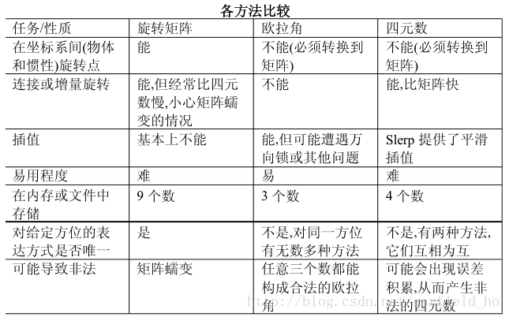

姿态解算中使用四元数来**保存**飞行器的姿态（四元数空间是一个线性空间，可以进行线性运算），包括旋转和方位。在获得四元数之后，会将其转化为欧拉角，然后输入到姿态控制算法中。姿态控制算法的输入参数必须要是欧拉角。AD值是指MPU6050的陀螺仪和加速度值，3个维度的陀螺仪值（本身是欧拉角）和3个维度的加速度值，每个值为16位精度。AD值必须先转化为四元数（DMP可以通过硬件设置来执行这个转化过程从而直接输出四元数），然后通过四元数转化为欧拉角。在四轴上控制流程如下图：

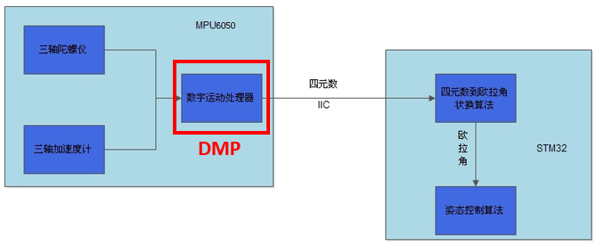

可以看到本来传感器输出的是欧拉角，但是经过转化用四元数储存，在最终输入到PID系统的时候又换回了欧拉角，这是因为四元数是可以进行线性运算的，用于做误差的校正。

下面是用四元数表示飞行姿态的数学公式，从MPU6050中采集的数据经过下面的公式计算就可以转换成欧拉角，传给姿态PID控制器中进行姿态控制。

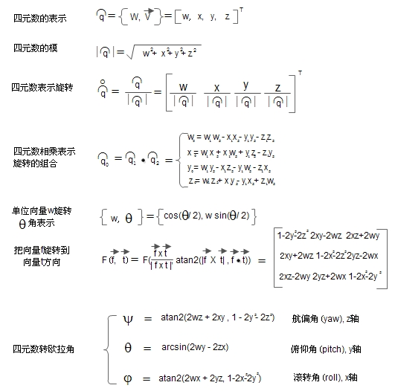

3.实现细节

四轴飞行器运用姿态解算计算出空间三轴欧拉角。结构框架如图2所示，陀螺仪采样三轴角速度值，加速度传感器采样三轴加速度值，而磁力传感器采样得到三轴地磁场值，将陀螺仪、加速度传感器、磁力传感器采样后的数据进行标定、滤波、校正后得到三轴欧拉角度，其中陀螺仪和加速度传感器选用MPU6050芯片，磁力传感器选用HMC5883L芯片，采用IIC总线与主控板通信。

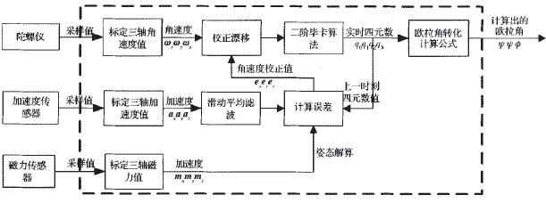

整体系统框图：

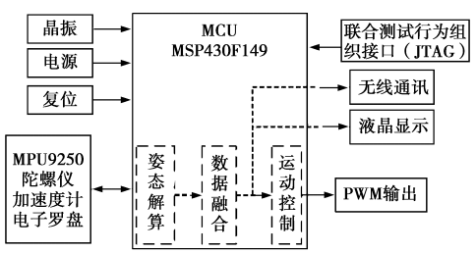

传感器传输回来的数据分别代表 3 个轴测量的角速度、 加速度和磁感应强度， 需要解算成姿态角度信息，主要是俯仰角 ρ( X 轴与地面的角度) 、 翻滚角( Y 轴与地面的角度) 和航向角 α( 绕 Z轴旋转的角度) 。陀螺仪测量的是旋转的角速度，通过积分就可以得到对应的角度值，计算公式如下:



其中: θk 为当前时刻的角度值; θk － 1为前一时刻的角度值; ωk 为陀螺仪测量当前时刻的角速度; ωbias_k 为当前时刻角速度的偏移量; dt 为积分时间，即角度计算的采样周期。

加速度计测量 3 个轴的加速度分量，可利用三角函数关系解算角度姿态：

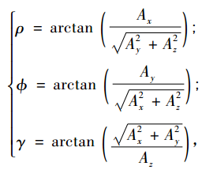

其中: Ax、 Ay、 Az 分别是 X、 Y、 Z 这 3 个轴的加速度分量; γ 为 Z 轴与重力加速度的夹角； ρ 为俯仰角；Φ为翻滚角。

电子罗盘测量的是 3 个轴的磁感应强度， 由于 X、 Y 两轴的磁感应强度合成后总指向地磁北极， 因此，可通过测量敏感轴与地磁北极的夹角来实现航向角的检测。电子罗盘在水平位置且无外加磁场干扰时，航向角（YAW）可通过如下三角函数关系计算:



其中，Hx 和 Hy 分别为 X 轴和 Y 轴输出的磁感应强度数据，也就是说完全水平的时候只需要两个方向的磁场值。

当电子罗盘不在水平位置时，可通过倾斜补偿方法， 减小航向角检测的误差，倾斜补偿公式为：

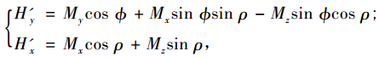

其中: Mx、 My、 Mz 分别为电子罗盘输出的 3 个轴数据; ρ 和 Φ 分别为借助加速度计检测的俯仰角（PITCH）和翻滚角（ROLL）。利用补偿后的磁感应强度 H'x、 H'y和上面的一个式子可以计算补偿后的航向角。

4.定高飞行

当需要定高时，高度作为外环，z轴加速度作为内环，进行高度PID控制。其中，PID输出为油门值，油门给定电子调速器值，电子调速器控制电机使空间三轴欧拉角和高度变化。

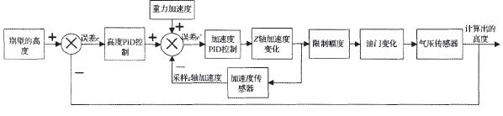

<http://bbs.loveuav.com/thread-229-1-1.html> --- 关于PID控制的详解

<http://www.anotc.com/Articles/Browse/3> --- 关于匿名六轴的PID详解

<http://bbs.loveuav.com/thread-39-1-2.html> --- 关于四元数与姿态解算的详解

<http://www.cnblogs.com/cg_ghost/archive/2012/02/25/2368211.html> --- 欧拉角与四元数的转化

<http://blog.csdn.net/candycat1992/article/details/41254799> --- 四元数的讲解

<http://blog.sina.com.cn/s/blog_402c071e0102v8ig.html> --- 磁力计原理讲解